穿越塭港大搜查：
以下照片是民國82年以前塭港國小的老照片，請在校園裡找到這些景物，並以此為參考角度，拍下現在的情景。另外請將這些景點用數字為代號在校園平面圖中標示出來。
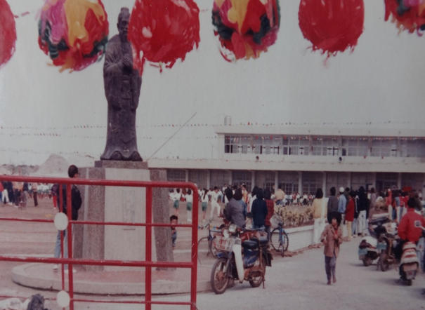 | 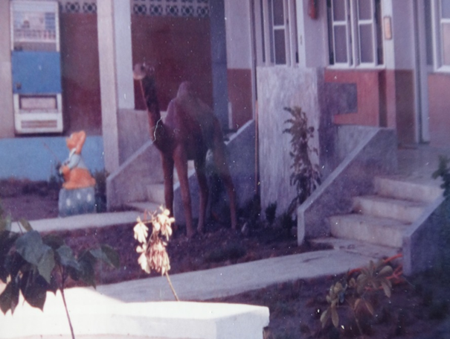
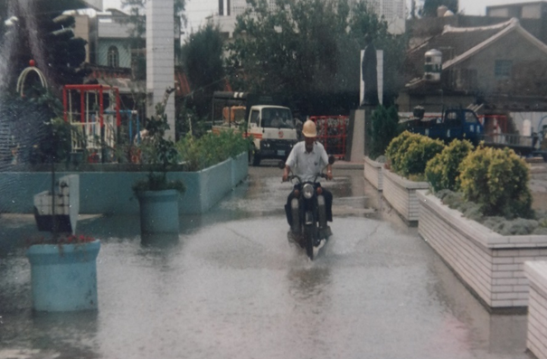 | 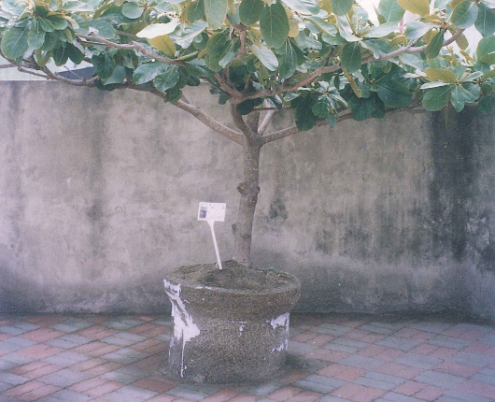
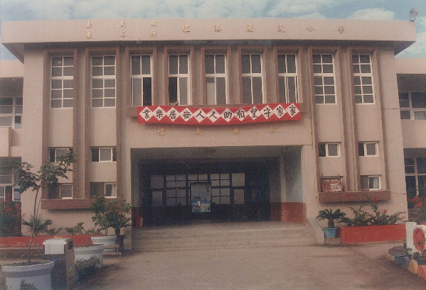 | 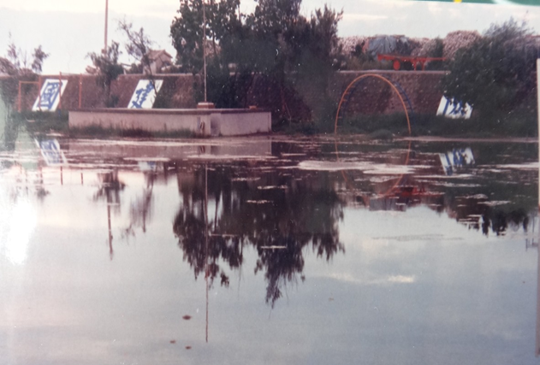
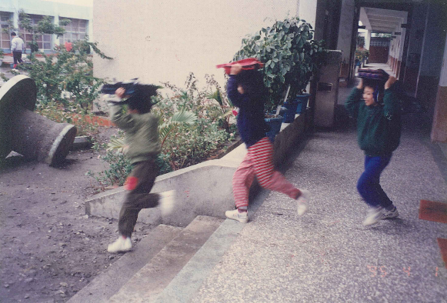 | 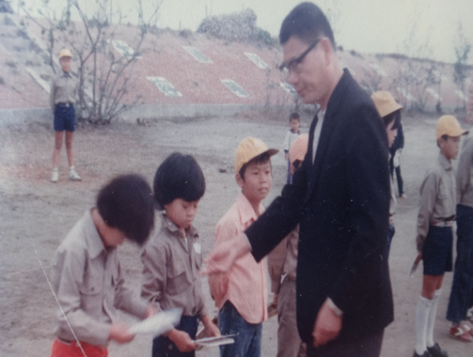

塭港國小校園平面圖
請將這些景點用數字為代號在校園平面圖中標示出來。並簡單記錄景物現在的情況。
